[みゅう]ツアー
集合場所は、[みゅう]デスク（ホテル･フロリダノルテ内＜地図中★＞です。出発の10分前にご集合ください。
乗車券（バウチャー）は不要です。
集合場所でご自身のお名前とツアーナンバー（当紙面右上に表記）を係員にお申し出下さい。

コース名 | 出発時間
午後 闘牛観戦ツアー | ：
※日本語アシスタントがご案内します。
日本語アシスタントは、車中にて闘牛についてガイディングし、闘牛場の入り口までご案内します。
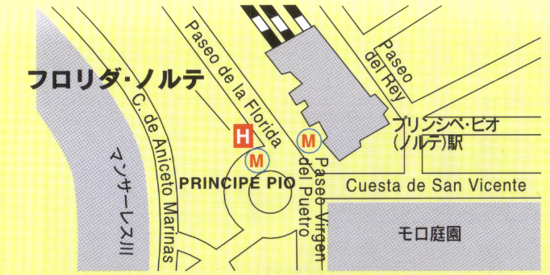
(FLORIDA NORTE)

㈱ミキ・ツーリスト

